Carrefour la Big
Din 17 Martie 2009 | Numar vizualizari: 9

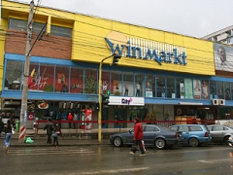
Carrefour si lantul de centre comerciale Winmarkt au semnat un parteneriat pe baza caruia Carrefour va intra cu formatul de supermarket in locatii inchiriate de la Winmarkt. Dintre primele trei unitati, una se afla in municipiul Cluj-Napoca si alta, la Turda.
Carrefour urmeaza sa deschida cate un supermarket la parterul centrelor comerciale Winmarkt Somes din Cluj, Winmarkt Big din Turda si Winmarkt Magura din Bistrita. Cel din Cluj-Napoca va avea o suprafata de 1.188 mp, cu 975 mp de vanzare, iar cel de la Turda, 925 mp (713 mp de vanzare).

Daca, in ultimii ani, marii jucatori de pe piata de retail s-au instalat la Cluj, noile proiecte in cadrul carora urmau sa mai apara supermarketuri sau hypermarketuri noi au fost amanate. Billa va dispune de 1.500 mp si in viitorul complex Atrium Cluj, insa lucrarile nu au demarat.

